北京地区公路下凹式桥区雨水泵站系统
设计指导意见

Drainage pumping station design guidance
for highway sunken bridge district in beijing

2014-05-27发布

2014-06-01实施
北京市交通委员会路政局 发布

北京地区公路下凹式桥区雨水泵站系统设计指导意见
Drainage pumping station design guidance
for highway sunken bridge district in beijing

主编单位：北京市路政局道路建设工程项目管理中心
北京国道通公路设计研究院股份有限公司
批准部门：北京市交通委员会路政局
实施日期：2014年06月01日

2014·北京
目 次
1 前 言 - 2 -
2 术语和定义 - 3 -
3 雨水泵站系统设计指导意见 - 4 -

1 前 言
1.0.1 编制目的
为提高公路应对自然灾害的能力，指导北京地区公路下凹式桥区雨水泵站的设计，在总结以前雨水泵站的设计、使用、管理经验基础上，对雨水泵站设计的补充和完善，特编制本指导意见。
本指导意见适用于本市新建、改建及扩建公路工程下凹式桥区雨水泵站设计。
1.0.2 编制依据
- 《室外排水设计规范》(CB50014-2006)
- 《室外排水设计规范》(CB50014-2006)（2011年版）
- 《泵站设计规范》(GB 50265-2010)
- 《公路排水设计规范》（JTG/T D33-2012）
- 《城镇给水排水技术规范》（GB 50788-2012）
- 北京市委、市政府2011年批准的北京市规划委员会“关于调整北京市雨水排除系统规划设计重现期的意见”
- 北京市规划委员会及北京市质量技术监督局联合发布的北京市地方标准《城市雨水系统规划设计暴雨径流计算标准》（DB11/T969-2013）

2 术语和定义
2.0.1 降雨历时
降雨过程中的任意连续时段,（分钟）。
2.0.2 降雨强度
在某一历时内的平均降雨量，即单位时间内的降雨深度，用单位时间单位面积内的降雨体积表示，［升/（秒·公顷）］。
2.0.3 重现期
在一定长的统计期间内，等于或大于某降雨强度的降雨出现一次的平均间隔时间，（年）。
2.0.4 径流系数
一定汇水面积内，地面径流水量与总降雨量的比值。
2.0.5 综合径流系数
在总汇水面积上各种不同性质地面的径流系数的面积加权平均数值。
2.0.6 汇水面积
雨水管渠汇集降雨的流域面积，（公顷）。
2.0.7 雨水泵站
分流制排水系统中，抽送雨水的泵站排水系统(含进出水管道系统、集水池、水泵、泵房、机电系统等)。

3 雨水泵站系统设计指导意见
3.1 降雨径流量计算
降雨径流量Q采用公式(3－1)进行计算：
Q=ψqF （升/秒） (3－1)
式中：ψ-径流系数。建设区取0.65，绿地及农田取0.30，道路取0.9；
q-降雨强度，［升/（秒·公顷）］；
F-汇水面积，（公顷）。
3.1.1 降雨强度计算
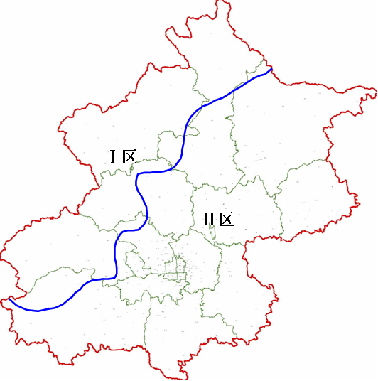
北京市分为2个降雨分区。以镇级行政区作为划分基础单元。房山区的史家营镇、大安山镇、佛子庄乡，门头沟区的清水镇、斋堂镇、雁翅镇、妙峰山镇、大台街道、王平镇、潭柘寺镇，昌平区的流村镇、阳坊镇、马池口镇、南口镇，海淀区的上庄镇，延庆县的八达岭镇、康庄镇、大榆树镇、井庄镇、延庆镇、沈家营镇、张山营镇、旧县镇、永宁镇、香营乡、刘斌堡乡、四海镇、大庄科乡、千家店镇、珍珠泉乡，怀柔区的宝山镇、九渡河镇、汤河口镇、长哨营满族乡、喇叭沟门满族乡等乡镇划为第Ⅰ区；其余地区划为第Ⅱ区。
第I区设计降雨强度q应按公式（3－2）计算：
$q=\frac{\text{3064}(1+0\text{.}\text{74}\text{lg}P)}{(t+\text{11}\text{.}\text{35})^{0\text{.}\text{912}}}$［升/（秒·公顷）］ (3－2)
适用范围为：t≤180分钟，p=0.25年～100年。
第Ⅱ区设计降雨强度q应按公式（3－3）计算：
$q=\frac{\text{2001}(1+0\text{.}\text{811}\text{lg}P)}{(t+8)^{0\text{.}\text{711}}}$ (3－3)
适用范围为：t≤120分钟，p≤10年。
式中：P-设计重现期（年），取值标准参考表3-1：
t-降雨历时（分钟），是指由立交汇水面积的边界流至道路最低点的时间。由于下凹路段路面坡度大，距离短，流速快，水量很快流至低点，因此t取值5～10分钟。
表3-1 北京地区雨水泵站系统设计重现期取值标准
道路等级 | 城市主干路、  一级公路及以上 | 城市次干路、  二级公路及其以下 | 其他重要道路
设计重现期 | 10年 | 5年 | 10年
注：雨水泵站系统包括：雨水收集系统、雨水泵站、雨水调蓄设施、雨水排除系统；
其他重要道路指：连接政府机关及重要旅游景点的公路。
3.2 路面雨水收集系统
3.2.1 雨水口：根据降雨径流量及每个雨水口的泄水能力，确定雨水口的数量，计算时考虑1.2～1.5的堵塞系数。
3.2.2 雨水口管：确定雨水口管的管径时，在满足设计流量的情况下，建议将管径放大一级或两级，以避免发生堵塞。
3.2.3 泵站进水管：确定泵站进水管的管径时，为了方便管道的清通，建议将进水管的最小管径提高至DN1400毫米。
3.2.4 结合地勘报告，若桥区地下水位高于道路路基，为保证路基的稳定，沿路合理地布置盲沟或盲管，将地下水引入雨水泵站，提升后排除或综合利用。
3.3 泵房设备
3.3.1 选泵：为了应对发生高强降雨时的紧急情况，选取水泵时，水泵出水流量考虑在计算值基础上增加10%～15%的富余量。城镇地区，参考《城镇给水排水技术规范》（GB 50788-2012），应增设备用泵。公路下凹区，可视雨水泵房重要性设置备用泵。
3.3.2 设置进水闸门：为确保泵站的安全运行并便于日常检修，在泵房进水井内安装闸门1套，供操作人员在检修或发生紧急情况时关闭进水闸门。
3.3.3 设置回转式格栅除污机
3.3.3.1工作原理：该设备是由ABS工程塑料、尼龙或不锈钢制成的特殊型耙齿，按一定的排列次序装配在耙齿轴上形成封闭式耙齿链，其下部安装在进渠水体中。当传动系统带动链轮作匀速定向旋转时，整个耙齿链便自下而上运动，并携带固体杂物从液体中分离出来，流体则通过耙齿的栅隙流过去，整个工作状态连续运行。
由于耙齿的特殊结构形状，使耙齿链携带杂物到达上端转向运动时，前、后排耙齿之间产生相对自清运动，促使杂物依靠重力脱落。
3.3.3.2电气控制：常规为手动控制。电控应带PLC接口，可与其它设备联动。可进行时间及液位控制，在停机时段如格栅意外堵塞，使栅前水位达到设定的水位时，除污机可立即开动而不受周期的限制；可进行液位差控制，在停机时段如格栅意外堵塞，使栅前后水位差达到设定值时，除污机可立即工作。
3.4 泵站出水系统
3.4.1 泵站出水宜设置独立出水管道就近排入附近开放式沟渠或河道。沟渠或河道的行洪流量应满足设计流量的要求，如不满足应对沟渠或河道进行疏挖拓宽，以满足泵站的排水要求。
3.4.2 泵站出水距离开放式沟渠或河道较远时，在条件许可的情况下，应建设独立的出水管道或排水沟，满足泵站的排水要求。
3.4.3 若条件受限无法建设独立的出水管道或排水沟，可在泵站附近修建蒸发池，将泵站出水排入蒸发池内，待降雨过后自然蒸发或下渗。
3.5 调蓄水池
受条件影响，不宜扩建泵站或增设蒸发池等设施时，宜增设调蓄水池，当发生强降雨时，超过雨水泵站提升流量的雨水进入调蓄池内暂存，以达到消峰、错锋的目的；待降雨峰时过后，可通过调蓄池内设置的排水泵将池内雨水排入高水系统，或用于农田灌溉、绿化等。调蓄池内设置的排水泵应可在2至4小时内将池内存储雨水排空。条件许可时，调蓄池内宜留有初期雨水存储空间（初期雨水储池）。调蓄池内应设置清洗、通风等附属设施和检修通道。
调蓄水池的池容原则上按照汇水流域遇10年一遇降雨错峰1小时的标准而定，如用地条件许可，应适当增加调蓄池的池容。
3.6 供电系统
3.6.4 应设置桥区照明设施。
3.6.5 适当抬高泵房间内配电设备的高度，避免被雨水浸泡。
3.6.6 外部电源进入泵站内部时，电缆穿管端部应封堵严密，以防外部雨水由电缆穿管部位进入泵站内。

3.6 供电系统
3.6.1 雨水泵站供电电缆采用地埋或穿管敷设。
3.6.2 雨水泵站内设备应加装防雷模块，做好相应的防雷接地工作。
3.6.3 动力电源宜采用双市政电源接入。如有不具备条件，可采用单路市政电源，但应配备应急发电机组，保障雨水泵站运行。
3.6.4 应设置桥区照明设施。设置位置主要为桥区下穿段，便于机动车及行人观察下穿段路面情况。设置长度参考下穿段长度确定，一般两端宜超出下穿段一个灯位。照明由泵站提供电源，照度根据所在道路等级，依照《城市道路照明设计标准》进行确定。
3.6.5 适当抬高泵房间内配电设备的高度，或进行阻隔水处理，避免设备被雨水浸泡，发生故障。

3.7 阻截高水
边坡顶面设置截水墙、截水沟或蒸发池。拦截的客水尽量依靠高水系统排除，避免进入下凹段。截水墙的高度应不低于1.0米。截水墙外侧如常有车辆、行人通行，为保证安全，截水墙高度宜增加至不低于1.2米。高水排除系统宜与桥区排水系统同步、按相同标准建设或改造。
3.8 河道治理
雨水排放属于系统工程，泵站建设计划要与河道治理相衔接，以发挥最大效能。建设、管理单位应协调有关部门及时地对河道进行疏浚。
3.9 其它
除以上主体工程外，还应完善以下项目设计。
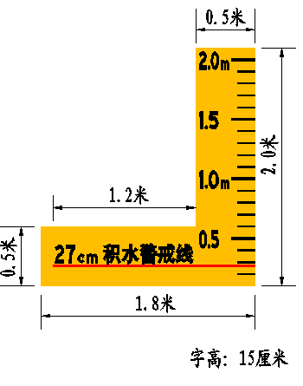
3.9.1 设置水位线标识。设置于桥下竖曲线最低点，行进方向右侧桥台或桥梁墩柱上，材料采用铝板。版面粘贴三级（含）以上反光膜。颜色为黄底黑字图案，版面中施化27厘米积水警戒线。警戒线及文字为红色。规格如右图。

3.9.2 设置水位监测预警系统。
易发生积水的下凹式桥区，应增加水位监测预警系统专项设计。该系统包含视频监控设备1套、可变情报板2套、水位监测设备1套。
3.9.2.1 视频监控设备安装于桥区附近，可以监测桥下积水及交通状况。
3.9.2.2 水位监测设备应安装于下凹式桥区最低点位置，监测桥下积水变化，并向远程水位监测系统发送桥下积水情况；水位监测设备应与可变情报板实现联动。
3.9.2.3 可变情报板安装于桥区两侧，桥下无积水时显示日常提示信息，桥下发生积水后，可以与水位监测设备进行联动，发布桥下积水信息。
路面积水＜5cm时，情报板显示日常提示信息；5cm≤路面积水＜20cm时，情报板显示信息为：“前方桥下积水XX厘米请谨慎驾驶”，字符颜色为黄色；20cm≤路面积水＜27cm时，情报板显示信息为：“前方桥下积水XX厘米大型车辆谨慎通过小型车辆建议绕行”，字符颜色为黄色；路面积水≥27cm时，情报板显示信息为：“前方桥下积水XX厘米禁止车辆通行”，字符颜色为红色。
3.9.2.4 水位监测设备应采用市电供电，且应配备不间断电源。
3.9.2.5 水位监测设备与可变情报板之间通信宜采用有线方式。
3.9.3 泵房内增设活动式隔离墩，待桥区积水深度超过20厘米时移动至路面上供断路使用。
3.9.4 下凹段有中央隔离带的，应在高于水位线标识段适当位置设置调头阀，以在需要时尽快疏导交通。

